澳大利亚 阿德莱德大学
访学项目简章
2024年暑假

目录
主办方简介 3
项目背景 3
课程主题 4
课程概况 4
项目收获 5
报名须知 6
附件：英语和研究技巧 7

主办方简介

阿德莱德大学 (University of Adelaide)
阿德莱德大学（University of Adelaide），在澳洲被归为六所砂岩学府（Sandstone universities）之一，世界著名高等学府，位于南澳大利亚州首府阿德莱德市中心。自1874年创校以来，阿德莱德大学一直是澳洲的最具历史、代表性和实力的顶尖研究型学府之一，在众多权威的澳洲大学排名中名列前茅。同时也是享有盛誉的澳大利亚八大名校的联盟成员之一。它在各个领域中对南澳大利亚州和国家发展与繁荣皆有巨大贡献，澳大利亚8位诺贝尔奖得奖者中有五位来自阿德莱德，它也曾培育出104位获罗德奖学金（Rhodes Scholarships）的学者。

2024年QS世界大学排名：89
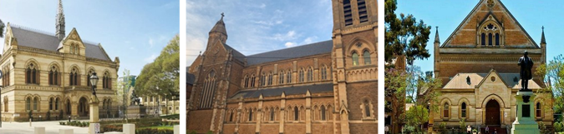

项目背景

为了提升学生的英语综合运用能力，满足求学、就业及日常沟通等多方面需求。同时通过与来自世界各地的同学一起学习，快速提高学生的沟通交流能力。阿德莱德大学英语语言中心开办了“英语和研究技巧”主题课程。
项目学生均可获得阿德莱德大学正式注册的学生证，凭借学生证可在项目期内，按校方规定使用学校的校园设施与教育资源，包括图书馆、健身房、活动中心等。
课余时间，学生还有机会免费或付费参加语言中心组织的丰富多彩的社会文化活动，比如咖啡社交活动、游览野生动物园、桌游、外出参访、与阿大学生进行交流互动等。顺利完成所有课程，并通过学术考核的学生，将获得阿德莱德大学出具的正式成绩单及结业证书。

课程主题

课程主题 | 课程时间 | 天数 | 项目费 | 详情
英语和研究技巧 | 2024.07.14 - 08.10 | 28天 | 29800元 | 附件

课程概况

授课语言 | 英文授课
项目概览 | 课程采用案例式全英文教学，由阿德莱德大学主办学院制定课程、安排师资、为学员分组。课程为小班式教学，强调师生互动和小组讨论，最大程度上活跃学员的思维。
申请对象 | 在读本科生、研究生
录取人数 | 通常每期每个主题录取人数不超过45人
专业课程 | 课程从初级至高级共分为5个级别，学生需在入学后进行语言测试，以确定参加哪个级别的课程。授课时间每周约20小时，除听、说、读、写等核心英语技能之外，课程还注重培养学生在团队合作、解决问题等方面的实用技能，以提升学生未来在求学或就业方面的沟通自信。
人文参访 | 项目期间将组织学员进行人文参访，深入探索澳洲的魅力，在阿德莱德大学城市漫步、游览克莱兰德国家公园，在各个方面深入了解澳洲文化的同时，提升跨文化沟通技能。
 | 克莱兰德国家公园：克莱兰德自然保护区（Cleland Conservation Park）位于阿德莱德市区以东的阿德莱德山（Adelaide Hills），距离阿德莱德市区约12公里，距离德国小镇汉多夫 （Hahndorf）约16公里。克莱兰德自然保护区占地面积超过1000公顷，生态保存完好，生活着大量珍稀野生动植物。 克莱兰德野生动物园（Cleland Wildlife Park）、洛夫缔峰（Mount Lofty Summit）和瀑布谷（Waterfall Gully）是克莱兰德自然保护区最知名的景点。 其中最著名的Cleland Wildlife Park，是南澳著名的野生动物园， 露天野生动物园是驯服的袋鼠、沙袋鼠、鸸鹋、考拉、鹈鹕、澳洲野狗、鹦鹉和爬行动物的天堂。您可以领略与接触到超过130种野生澳大利亚动物。
 | 卡里克山庄园： 卡里克山（Carrick Hill）在澳大利亚为数不多的短期住宅中较为幸运，几乎丝毫无损地保存了原有物件，其场地也未缩减。 这里曾是时尚生活的中心：友人们在此有着美好的回忆，住宅内常常欢声笑语、聚会不断、艺术家云集，充满了音乐、美酒、美食和舞蹈以及令人沉醉的花朵芬芳。现在，这些景象虽已成为过往，但卡里克山仍是一个重要典范，展示了两位 20 世纪中期澳大利亚富有的文化人士的生活方式。
 | 格莱内尔格海滩： 格莱内尔格（Glenelg）是阿德莱德最受欢迎的海滩，距离城市只有15分钟的步行路程。格莱内尔格（Glenelg）以宽广的沙地，长草丛生的野餐区，许多酒店和零售店，舒适的咖啡馆和无穷的娱乐活动而闻名，有才华的街头音乐家参与其中。
 | 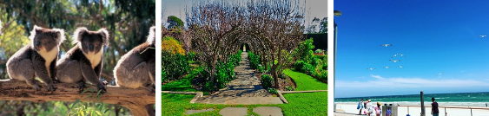
校园访问交流 | 除此之外，在项目期间学员将参观阿德莱德大学校园，与当地的学生交流。深入感受当地的学术与文化氛围，了解在澳洲的留学生活。
 | 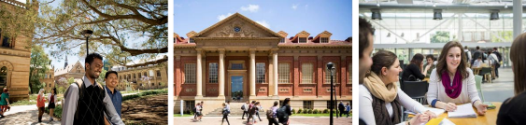

项目收获

项目由阿大进行统一的学术管理与学术考核，顺利完成所有课程，并通过学术考核的学生，将获得阿德莱德大学出具的正式成绩单及结业证书。
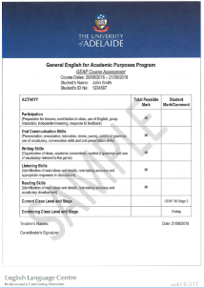 | 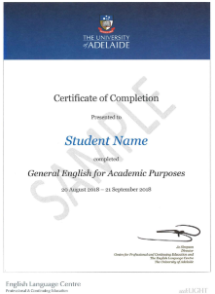
成绩单 | 结业证书

报名须知

项目管理 | 项目将由丰富经验的领队全程陪同大家，对学生全方位的管理和陪伴。领队将确保团组的安全，并在日常学习和生活提供必要的指导和协助。同时，项目组在出发前将为每位学员购买境外险。并给予学员行前指导，确保充分了解交流期间的相关注意事项。
住宿安排 | 项目将安排入住当地校外学生公寓或酒店。
交通安排 | 每位学生均提供阿德莱德公共交通无限次通票，课余时间学生可搭乘阿德莱德便捷的公共交通出行。
签证事宜 | 项目组将协助指导每位学员办理澳洲签证。
往返机票 | 学员可委托项目组购买往返机票；学员在咨询项目组意见的前提下，也可自行购买往返机票。
费用组成 | 费用包含：课程费、企业/机构参访费、校园参访交流费、住宿费、阿德莱德交通卡费、保险费等。  费用不含：护照及签证办理费用、往返旅费、三餐费用及其它个人消费。

附件：英语和研究技巧日程

以下日程基于往期课程，仅供参考。实际日程可能有调整，以最终课程安排为准。
该课程针对英语专业方向，涵盖英语对话、英语表达技巧等专业知识。课程师资来自阿德莱德大学教授和高级讲师等资深学者授课。
以下为部分课题：
学术话语分析 / 学术阅读 / 学术写作 / 学术演讲 / 学术听力 / 学术研究过程 / 制定研究计划 / 总结、复述和引用公约 / 编辑和校对。
课程参考如下：
第一周 | 第二周 | 第三周 | 第四周
学术话语分析  学术阅读  学术写作 | 学术演讲Ⅰ  学术演讲Ⅱ  学术听力 | 学术研究过程Ⅰ  学术研究过程Ⅱ  制定研究计划 | 总结/复述和引用公约  编辑和校对  学术考核

项目申请/咨询

学校申请：学生自愿申请，进入学校“最多跑一次”网上办事大厅“学生赴国（境）外交流申请”流程申请；
*请先向学校提交申请之后再向项目方申请
项目方申请：联系项目方陈老师（18001611025）申请

项目咨询：陈老师18001611025（微信同号）

